需求分析报告

1. 引言

该文档为需求分析报告：用于说明OA管理系统软件的详细需求与设计, 同时还用于开发小组之间进行交流，达到开发小组所有成员的一个共识。

参考文献：

1. 任务概述：

目标：

* **目标**
* 公司软件开发项目可以在系统中有效展开
* 使工作规范、高效
* **项目特点**
* 分类明确、界面友好
* 系统使用简单、方便、容易上手
* 完备的权限管理体系
* 具备学校教职管理系统最合适的业务功能
* 功能拓展方便

项目分为九大模块：教学部模块、教质部模块、财务部模块、 宣传部模块、人事部模块、企业文化模块 、社团管理模块、个人中心模块、报表统计模块。

每一个模块下面又涉及到子模块，每一个模块需要对应的权限才允许访问：

1. *教学部

教师简介：查看当前登录的老师的基本信息，可以更新个人资料

查看课表：可以查看教务老师排列的当前老师课程信息

1. 教质部

教师资讯管理：查看部门的一些消息、安排

课程安排：可以查看班主任所带班级的课程信息

1. **财务部

报销类型：可以报销，指定报销的类型、报销的详情

报销单详情：可以查看报销是否通过，如果是领导可以审批

1. 宣传部

员工介绍：显示学校的员工信息

企业文件：介绍学宿舍区的信息

1. *人事部

职工请假：员工可以申请假期，输入相关信息

请假审批：上级领导可以在线审批

1. 企业文化

介绍企业的相关信息

1. 社团管理

社团信息：管理维护社团信息

活动信息：发布社团活动

1. 个人中心

个人信息：可以查看、更新个人的相关资料、查看其他员发送给自己的短消息、邮件、查看自己申请假期的相关结果

个人考勤：查看员工的工作出勤状况

1. **报表统计

报销单统计: 统计学校员工的报销信息汇总，以图形化的方式呈现

部门分类统计：按部门统计相关信息

假定与约束：开发时长：4学时

1. 功能需求

用例图：  
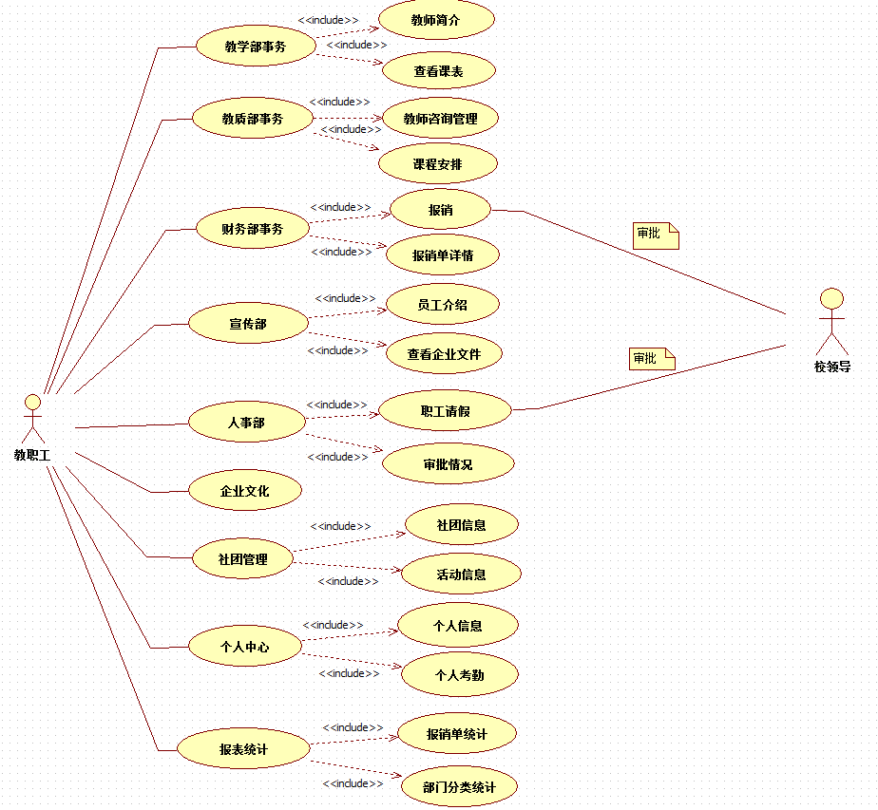  
  
  
  
  
  
  
  
时序图：

1. 教学部

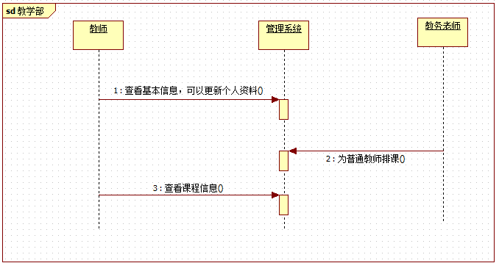

1. 教质部

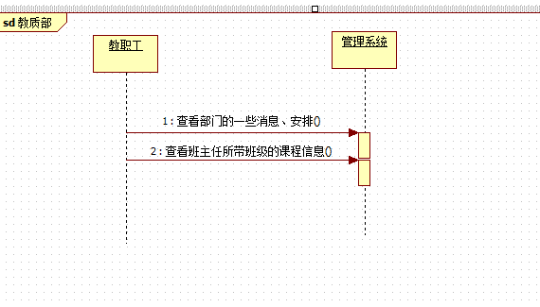

1. 财务部

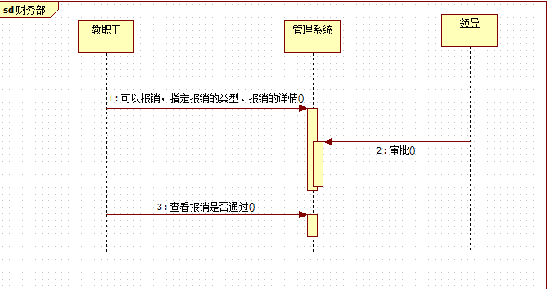

1. 宣传部  
   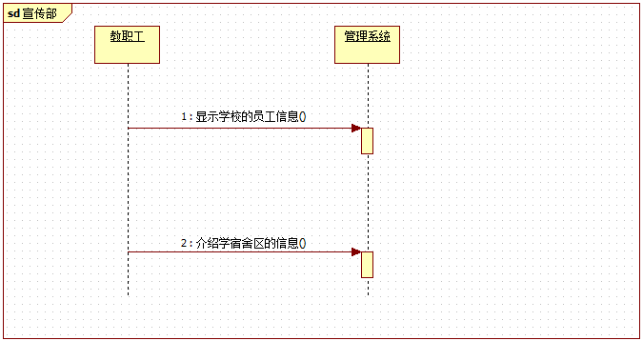
2. 人事部  
   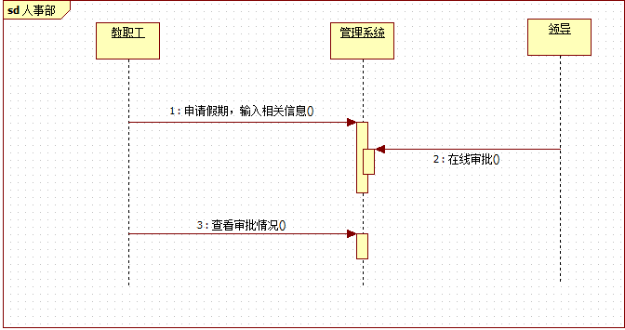
3. 企业文化  
   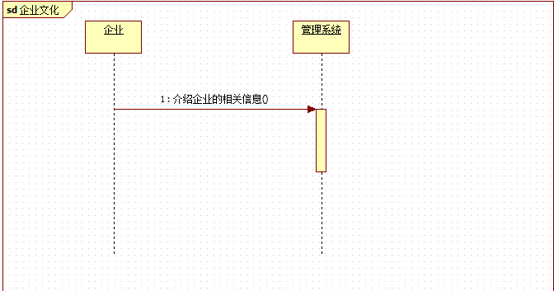
4. 社团管理  
   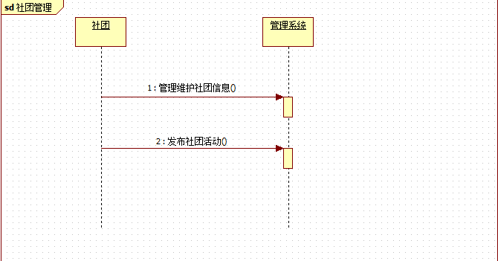
5. 个人中心  
   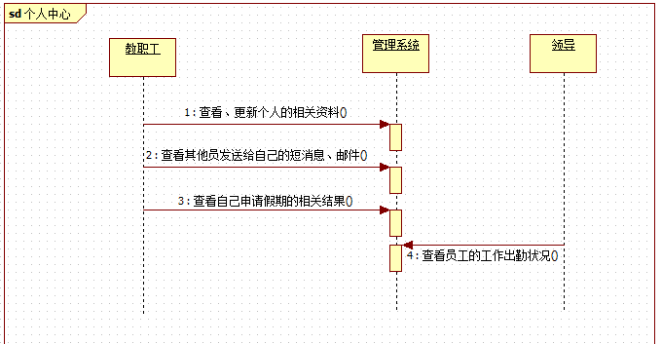
6. 报表统计:

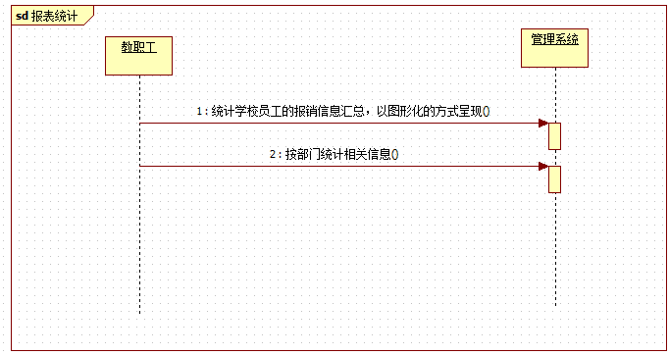

**四．技术架构**

1. 使用框架技术: Spring、SpringMVC、MyBatis
2. 使用缓存服务器：Redis
3. 使用权限控制框架：Shiro
4. 使用工作流框架：Activi
5. 使用数据库：Oracle
6. 使用前端技术：HTML5、CSS3、Bootstrap、jQuery
7. 使用项目管理工具：Maven
8. 使用团队开发工具：SVN
9. 使用图表技术：ECharts
10. 使用调度技术：Quartz
11. 使用第三方接入：钉钉SDK

五.环境运行需求

介质：Tomcat6.0

javaJdk：JDK1.6

数据库：MySLQ